INDICAÇÃO Nº3013/2015

Sugere ao Poder Executivo Municipal que tome providência no sentido de realizar a limpeza e roçagem de mato e grama, nas dependências da creche e na calçada da Rua São João Batista, no bairro São Camilo.

INDICA ao Senhor Prefeito Municipal, na forma regimental, determinar ao setor competente que tome providências no sentido de realizar a limpeza e roçagem de mato e grama, nas dependências da creche e na calçada da Rua São João Batista, no bairro São Camilo.

Justificativa:

Conforme visita realizada, este vereador constatou que é necessário que execute a limpeza e roçagem de mato e grama, na Rua São João Batista, próximo uma creche nova, no bairro São Camilo.

Plenário “Dr. Tancredo Neves”, em 11 de agosto de 2015.

ADEMIR DA SILVA

-Vereador-

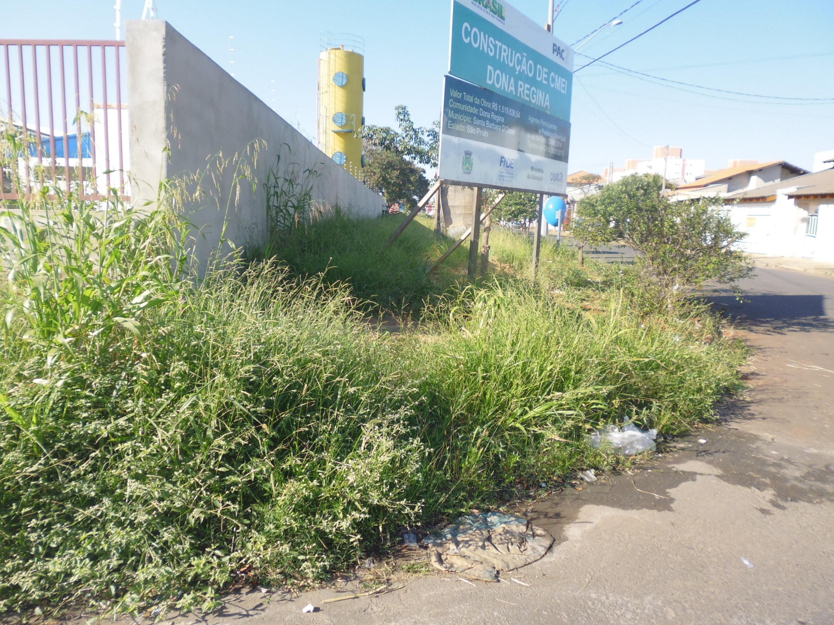

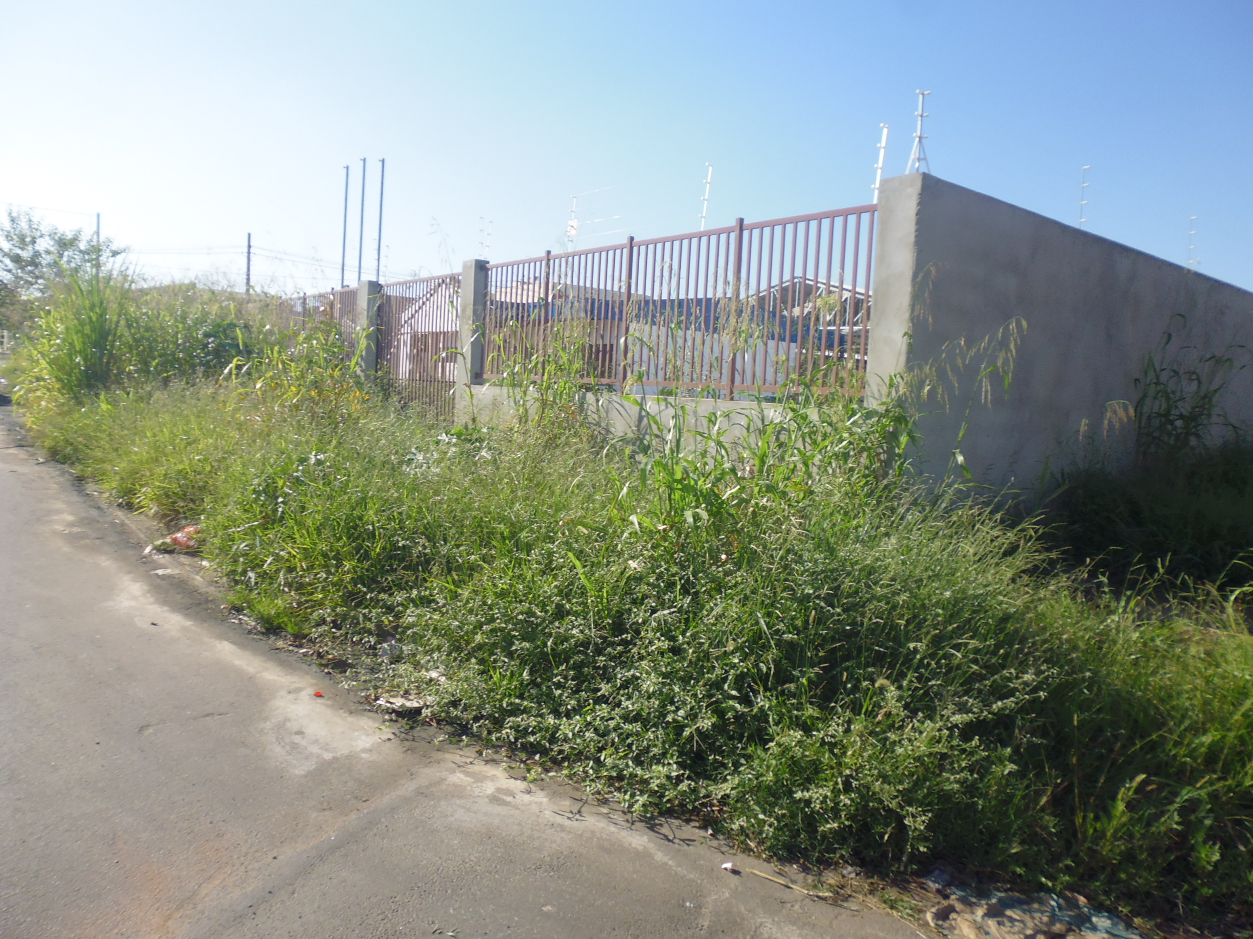

ADEMIR DA SILVA

-Vereador-

